6.4.3正弦级数和余弦级数
一、奇函数和偶函数的傅里叶级数
定理 设是周期为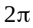的函数，在一个周期上可积，则
（1）当为奇函数时，它的傅里叶系数为
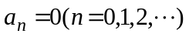，
①
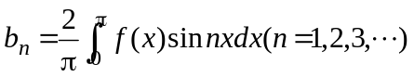.
（2）当为偶函数时，它的傅里叶系数为
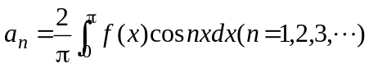，
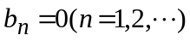.
②
定理说明：
若为奇函数，则其傅里叶级数是只含正弦项的正弦级数
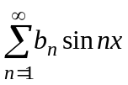. ③
若为偶函数，则其傅里叶级数是只含常数项和余弦项的余弦级数
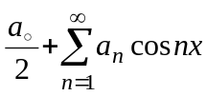. ④
例1．将周期函数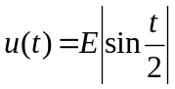（是正常数）展开成傅里叶级数。
解：∵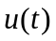是周期为的偶函数，
∴。
而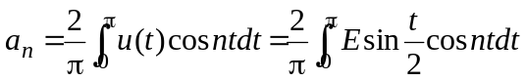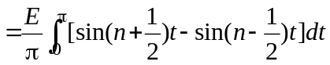
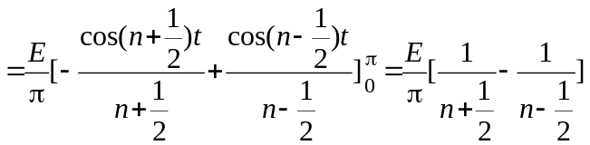
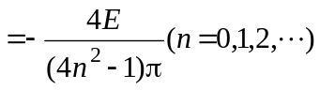。
得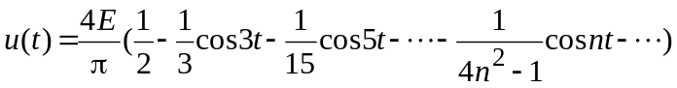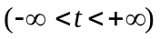.

二、函数展开成正弦级数或余弦级数
设在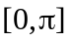上满足收敛定理的条件，
1．将在上展开成正弦级数：
令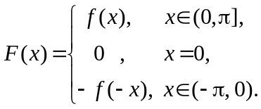
则是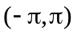上的奇函数，称为的奇式延拓。将在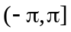上展开成傅里叶级数，这个级数必定是正弦级数，再将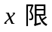制在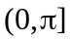上，此时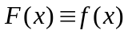，便得的正弦级数展开式，其中
，
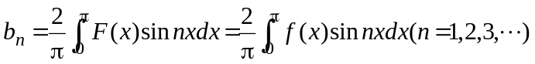。

2．将在上展开成余弦级数：
令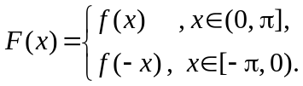
则是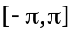上的偶函数，称为的偶式延拓。
将在上展开成傅里叶级数，再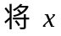限制在
上，便得的余弦级数展开式，其中
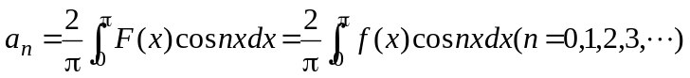，
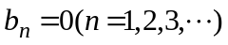.
注：具体计算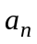和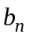时，只用到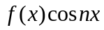和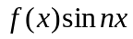在上的积分，故不
必写出延拓函数。
例2．将函数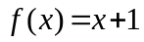（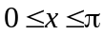）分别展开成正弦级数和余弦级数。
解：求正弦级数，应对作奇式延拓，此时
，
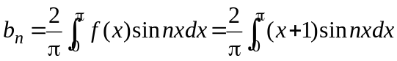
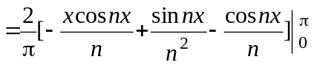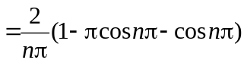
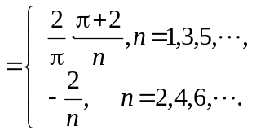
∴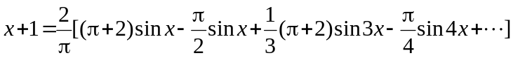 （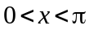）
当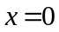和时，级数收敛于0，它不代表原来函数的值。
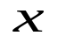
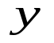
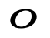
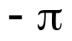
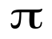
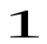
(
)

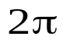
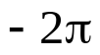
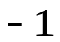
()
()

求余弦级数，应对作偶式延拓，此时
，
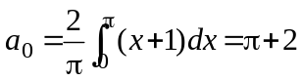，
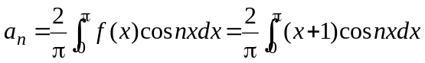
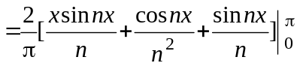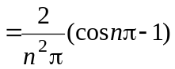
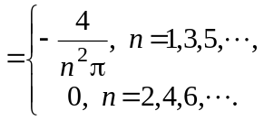
∴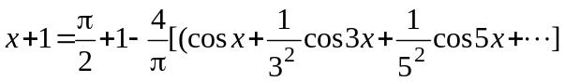（）。
(
)
(
)

6.4.4 以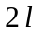为周期的函数的傅里叶级数
设周期为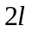的函数在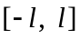上满足狄氏条件，
令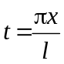，则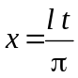， 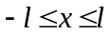变为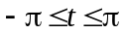，
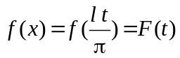，
则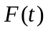以为周期，在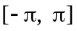上的傅里叶系数为
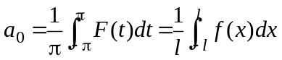，
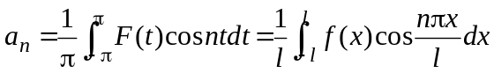，
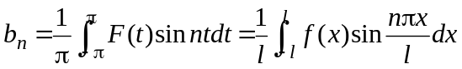。
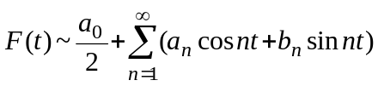，
从而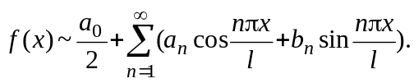
定理2 设周期为的函数在上满足狄氏条件，则
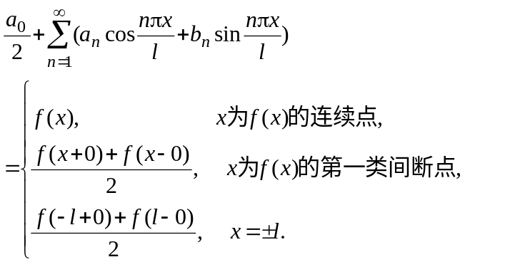
其中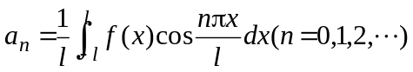，
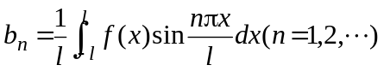。

若为上的奇函数时，～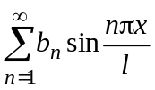，
其中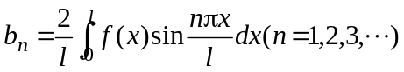；

若为上的偶函数， ～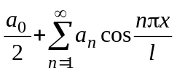，
其中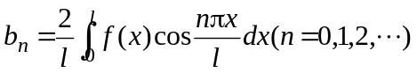。

例3．将以4为周期的函数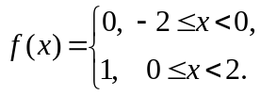展开成傅里叶级数。
解：周期为4，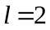。
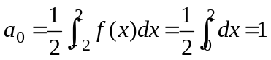，
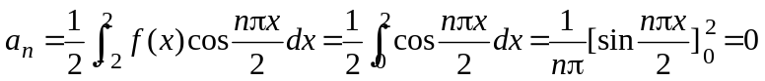，
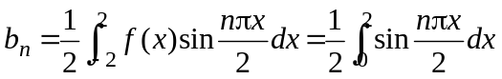
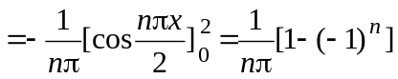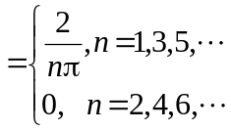，
故当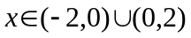时，
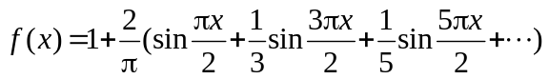；
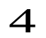
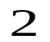
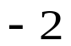
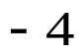
当，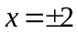时，级数收敛于。
和函数的图象如下：

例4．把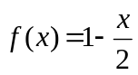在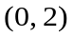上展开成以4为周期的正弦级数，并作出其和函数在
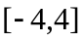上的图形。
解：将先作奇式延拓，再作周期延拓，，周期为4。
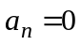，
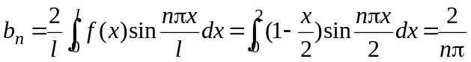，
故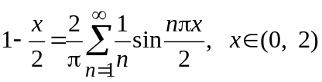。
和函数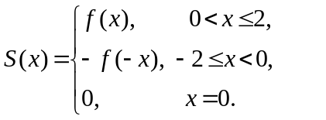
即